不 符 合 项 报 告
审核领域及类型 | ■QMS □ EMS □ OHSMS  质量管理体系：初次认证第（二）阶段
受审核方 | 杭州诺德液压技术有限公司
受审核部门 | 技质部 | 陪同人员 | 李晓国
不符合事实描述:
抽查数显卡尺（设备号：ND-004,规格0-300mm）、高度卡尺（设备号：ND-007,规格0-300mm）、千分尺（设备号：ND-008,规格25-50mm、设备号：ND-009,规格50-75mm）校准时间为2021年5月29日；已经过期，不符合要求。

上述事实不符合：☑GB/T 19001-2016 idt ISO 9001:2015标准7.1.5条款

标准 条款相关要求

不符合性质：□严重 一般

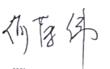
审核员：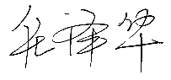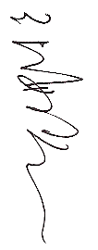审核组长：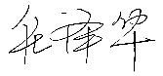 受审核方代表：
日 期：2021.6.10 日 期：2021.6.10 日 期：2021.6.10
纠正措施验证（包括验证的主要内容和结果）

整改基本有效。

审核员： 日期：2021.8.16
不 符 合 项 报 告
审核领域及类型 | ■QMS □ EMS □ OHSMS  质量管理体系：初次认证第（二）阶段
受审核方 | 杭州诺德液压技术有限公司
受审核部门 | 综合部 | 陪同人员 | 何荣伟
不符合事实描述:
抽查外来文件管理情况，发现未收集液压机械/部件相关的产品标准，不符合要求。

上述事实不符合：☑GB/T 19001-2016 idt ISO 9001:2015标准7.5条款

标准 条款相关要求

不符合性质：□严重 一般

审核员：审核组长： 受审核方代表：
日 期：2021.6.10 日 期：2021.6.10 日 期：2021.6.10
纠正措施验证（包括验证的主要内容和结果）

整改基本有效。

审核员： 日期：2021.8.16

